**Interfejs użytkownika**

**„Coin Hunter”**

Uniwersytet Jagielloński, Wydział Matematyki i Informatyki

Inżyniera Oprogramowania

# **Wstęp**

Dokument ten przedstawia interfejs użytkownika i omawia jego funkcjonalności oraz opcje.

**Spis treści**

**Wstęp** 2

**Podstrona logowania** 3

**Podstrona rejestracji** 4

**Okno z grą** 6

**Panel użytkownika** 7

**Instrukcja sterowania** 9

**Podstrona z profilem użytkownika** 10

**Podstrona sklepu** 11

**Forum** 12

**Podstrona z listą wszystkich użytkowników** 13

**Podstrona z Top 10 graczy** 14

**Podstrona „Report error”** 15

# **Podstrona logowania**

* Pole „*Username*” – wpisanie loginu/nazwy użytkownika zapisanego w bazie danych,
* Pole „*Password*” -wpisanie hasła użytkownika zapisanego w bazie danych,
* Przycisk „*Login*” – zatwierdzenie wpisanego loginu i hasła w celu zalogowania się do gry,
* Przycisk „*Register*” – przeniesienie użytkownika do podstrony „**Register**”.
* Przycisk oznaczony numerem 1 – pozwala wyłączyć lub włączyć cenzurę na wpisywane hasło.

# **Podstrona rejestracji**

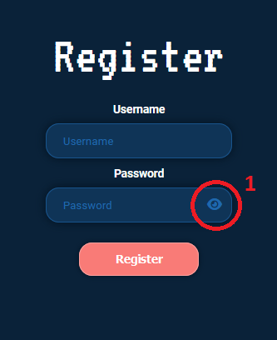

* Pole „*Username*” – wpisanie loginu/nazwy konta użytkownika, która będzie przechowywana w bazie danych gry,
* Pole „*Password*” – wpisanie hasła do konta użytkownika, które będzie przechowywane w bazie danych gry,
* Przycisk „*Register*” – zatwierdzenie wpisanych danych i utworzenie konta użytkownika.
* Przycisk oznaczony numerem 1 – pozwala wyłączyć lub włączyć cenzurę na wpisywane hasło

**Główna podstrona z grą**

Podstronę tą można podzielić na kilka segmentów:

* Numer 1 - **Okno z grą**,
* Numer 2 - **Panel użytkownika**,
* Numer 3 - **Instrukcja sterowania**.

## **Okno z grą**

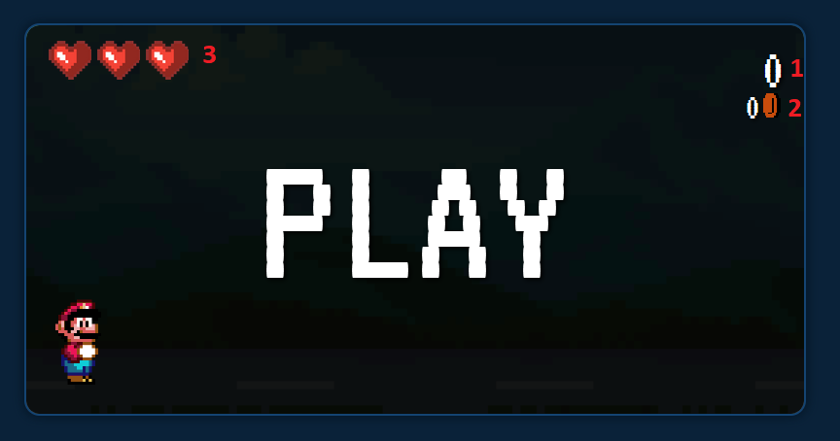

Główne okno z grą z zasadami przedstawionymi w segmencie „**Instrukcja sterowania**”.

* Przycisk „*Play*” – rozpoczyna grę,
* Numer 1 – pokonany dystans w aktualnym biegu,
* Numer 2 – ilość zdobytych monet w aktualnym biegu.
* Numer 3 – ilość żyć (ile razy jeszcze gracz może popełnić błąd) posiadanych przez użytkownika.

## **Panel użytkownika**

* Fragment z avatarem (obrysowany czerwoną ramką) – Przedstawia wybrany przez użytkownika skin(skórkę)/avatar w podstronie „**User**” oraz informację   
  o naszej pozycji w rankingu i ilości posiadanych monet,
* Przycisk „*Profile*” – przekierowuje użytkownika do podstrony „**User**”,
* Przycisk „*Play*” – przekierowuje użytkownika na **główną podstronę z grą****,**
* Przycisk „*Shop*” – przekierowuje użytkownika na podstronę „**Shop**”,
* Przycisk „*Forum*” – przekierowuje użytkownika na podstronę „**Forum**”,
* Przycisk „*All users*” – przekierowuje użytkownika na podstronę „**All users**”,
* Przycisk „*Top 10*” – przekierowuje użytkownika na podstronę „**Top 10**”,
* Przycisk „*Report error*” – przekierowuje użytkownika do podstrony „[**Report error**](Report_error#_Podstrona_)”,
* Przycisk „*Log out*” – wylogowywuje użytkownika z gry oraz automatyczne przeniesie go do **podstrony logowania**.

## **Instrukcja sterowania**

Fragment przedstawiający instrukcję gry i zasady w niej obowiązujące.

# **Podstrona z profilem użytkownika**

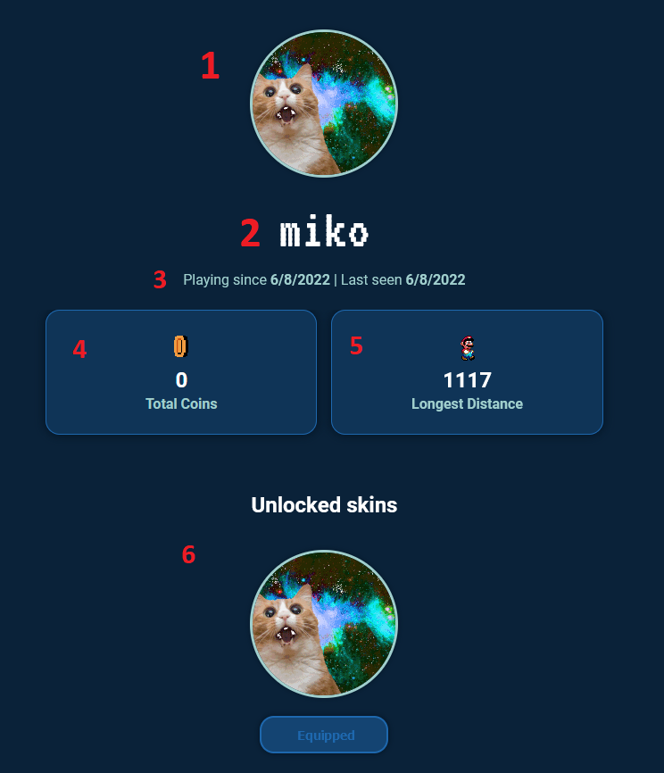

Podstrona ta zawiera informację o:

* Numer 1 – aktualny awatar/skórka użytkownika,
* Numer 2 – nazwa użytkownika,
* Numer 3 – data założenia konta oraz ostatnia wizyta na stronie,
* Numer 4 – Ilość posiadanych monet,
* Numer 5 – Najdłuższy pokonany dystans,
* Numer 6 – Posiadane przez użytkownika awatary/skórki.

# **Podstrona sklepu**

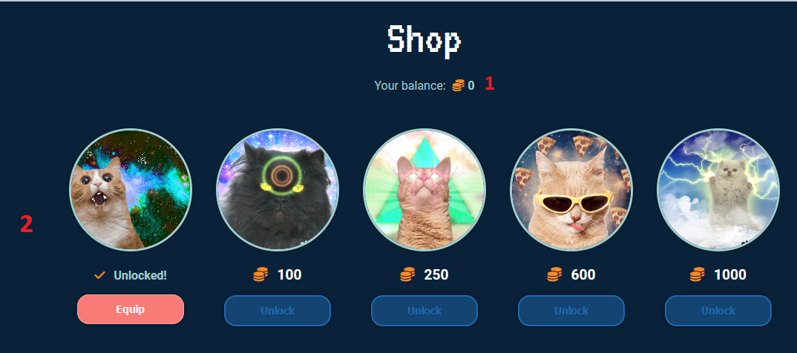

Sklep zawiera informację o:

* Numer 1 – ilości posiadanych przez użytkownika monet,
* Numer 2 – dostępnych do wykupienia awatarach/skórkach wraz z ich ceną   
  w postaci monet.

# **Forum**

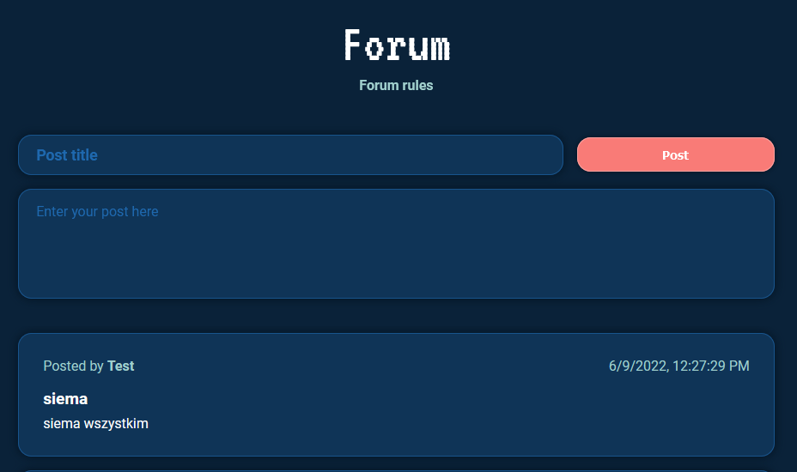

Podstrona z forum. Tutaj użytkownicy mogą dzielić się swoimi opiniami i wrażeniami z innymi oraz czytać te, które zostały już opublikowane. Wstawiając post na forum, użytkownik akceptuje regulamin

* Pole „*Post title*” – tytuł umieszczanego na forum postu,
* Pole „*Enter your post here*” – treść postu, który użytkownik chce wstawić na forum,
* Przycisk „*Post*” – umieszczenie postu na forum,
* Odnośnik „*Forum rules*” – przenosi użytkownika do podstrony zawierającej zasady obowiązujące na forum.

# **Podstrona z listą wszystkich użytkowników**

Podstrona zawierająca listę wszystkich graczy. Użytkownicy mogą tutaj wyszukiwać innych uczestników gry oraz sprawdzać ich profile.

* Pole „*Search…*” – nazwa użytkownika, którego chcemy wyszukać w bazie danych,
* Przycisk „*Search*” – zlecenie wyszukania użytkownika.
* Pole z awatarami użytkowników – po wciśnięciu w pole danego gracza przenosi użytkownika do **podstrony z jego profilem**.

# **Podstrona z Top 10 graczy**

Zestawienie najlepszych dziesięciu graczy ze względu na dwie kategorie – „*Coins*”   
(ze względu na posiadane monety) oraz „*Points*” (punkty, które udało się zdobyć danemu użytkownikowi).

# **Podstrona „Report error”**

Podstrona umożliwiająca użytkownikowi zgłoszenie napotkanego błędu na stronie. Użytkownik może to zrobić poprzez wysłanie wiadomości na podany adres mailowy lub uzupełnienie formularza.

* Pole „*Description*” – pole umożliwiające użytkownikowi opisanie napotkanego przez niego błędu,
* Przycisk „*Send*” – wysłanie napisanej przez użytkownika wiadomości do działu pomocy.